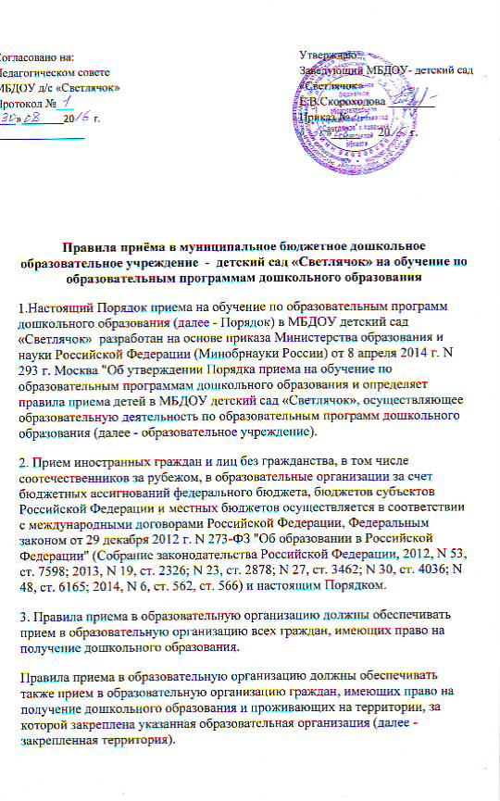
4. В приеме в образовательную организацию может быть отказано только по причине отсутствия в ней свободных мест, за исключением случаев, предусмотренных статьей 88 Федерального закона от 29 декабря 2012 г. N 273-ФЗ "Об образовании в Российской Федерации" (Собрание законодательства Российской Федерации, 2012, N 53, ст. 7598; 2013, N 19, ст. 2326; N 23, ст. 2878; N 27, ст. 3462; N 30, ст. 4036; N 48, ст. 6165; 2014, N 6, ст. 562, ст. 566). В случае отсутствия мест в образовательной организации родители (законные представители) ребенка для решения вопроса о его устройстве в другую общеобразовательную организацию обращаются непосредственно в орган местного самоуправления Управление образования (далее – Управление образования).
5. Образовательная организация обязана ознакомить родителей (законных представителей) со своим уставом, лицензией на осуществление образовательной деятельности, с образовательными программами и другими документами, регламентирующими организацию и осуществление образовательной деятельности, права и обязанности воспитанников.
Факт ознакомления родителей (законных представителей) ребенка с указанными документами фиксируется в заявлении о приеме в образовательную организацию и заверяется личной подписью родителей (законных представителей) ребенка.
6. Прием в образовательную организацию осуществляется в течение всего календарного года при наличии свободных мест.
7. Документы о приеме подаются в образовательную организацию, в которую получено направление (путевка) в рамках реализации государственной и муниципальной услуги, предоставляемой органами исполнительной власти субъектов Российской Федерации и органами местного самоуправления, по приему заявлений, постановке на учет и зачислению детей в образовательные организации, реализующие основную образовательную программу дошкольного образования (детские сады).
8. Прием в образовательную организацию осуществляется по личному заявлению родителя (законного представителя) ребенка при предъявлении оригинала документа, удостоверяющего личность родителя (законного представителя), либо оригинала документа, удостоверяющего личность иностранного гражданина и лица без гражданства в Российской Федерации в соответствии со статьей 10 Федерального закона от 25 июля 2002 г. N 115-ФЗ "О правовом положении иностранных граждан в Российской Федерации" (Собрание законодательства Российской Федерации, 2002, N 30, ст. 3032).
Образовательная организация может осуществлять прием указанного заявления в форме электронного документа с использованием информационно-телекоммуникационных сетей общего пользования.
В заявлении родителями (законными представителями) ребенка указываются следующие сведения:
а) фамилия, имя, отчество (последнее - при наличии) ребенка;
б) дата и место рождения ребенка;
в) фамилия, имя, отчество (последнее - при наличии) родителей (законных представителей) ребенка;
г) адрес места жительства ребенка, его родителей (законных представителей);
д) контактные телефоны родителей (законных представителей) ребенка. Примерная форма заявления размещается образовательной организацией на информационном стенде и на официальном сайте образовательной организации в сети Интернет;
е) о выборе языка образования, родного языка из числа языков народов Российской Федерации, в том числе русского языка как родного языка.
Прием детей, впервые поступающих в образовательную организацию, осуществляется на основании медицинского заключения.
Для приема в образовательную организацию:
а) родители (законные представители) детей, проживающих на закрепленной территории, для зачисления ребенка в образовательную организацию дополнительно предъявляют оригинал свидетельства о рождении ребенка или документ, подтверждающий родство заявителя (или законность представления прав ребенка), свидетельство о регистрации ребенка по месту жительства или по месту пребывания на закрепленной территории или документ, содержащий сведения о регистрации ребенка по месту жительства или по месту пребывания;
б) родители (законные представители) детей, не проживающих на закрепленной территории, дополнительно предъявляют свидетельство о рождении ребенка.
Родители (законные представители) детей, являющихся иностранными гражданами или лицами без гражданства, дополнительно предъявляют документ, подтверждающий родство заявителя (или законность представления прав ребенка), и документ, подтверждающий право заявителя на пребывание в Российской Федерации.
Иностранные граждане и лица без гражданства все документы представляют на русском языке или вместе с заверенным в установленном порядке переводом на русский язык.
Копии предъявляемых при приеме документов хранятся в образовательной организации на время обучения ребенка.
9. Дети с ограниченными возможностями здоровья принимаются на обучение с согласия родителей (законных представителей) и на основании рекомендаций психолого-медико-педагогической комиссии.
10. Требование представления иных документов для приема детей в образовательную организацию в части, не урегулированной законодательством об образовании, не допускается.
11. Факт ознакомления родителей (законных представителей) ребенка с лицензией на осуществление образовательной деятельности, уставом образовательной организации фиксируется в заявлении о приеме и заверяется личной подписью родителей (законных представителей) ребенка.
Подписью родителей (законных представителей) ребенка фиксируется также согласие на обработку их персональных данных и персональных данных ребенка в порядке, установленном законодательством Российской Федерации.
12. Родители (законные представители) ребенка могут направить заявление о приеме в образовательную организацию почтовым сообщением с уведомлением о вручении посредством официального сайта учредителя образовательной организации в информационно-телекоммуникационной сети "Интернет", федеральной государственной информационной системы "Единый портал государственных и муниципальных услуг (функций)" в порядке предоставления государственной и муниципальной услуги в соответствии с пунктом 7 настоящего Порядка.
Оригинал паспорта или иного документа, удостоверяющего личность родителей (законных представителей), и другие документы в соответствии с пунктом 8 настоящего Порядка предъявляются руководителю образовательной организации или уполномоченному им должностному лицу в сроки, определяемые учредителем образовательной организации, до начала посещения ребенком образовательной организации.
13. Заявление о приеме в образовательную организацию и прилагаемые к нему документы, представленные родителями (законными представителями) детей, регистрируются руководителем образовательной организации или уполномоченным им должностным лицом, ответственным за прием документов, в журнале регистрации заявлений о приеме в образовательную организацию. После регистрации заявления родителям (законным представителям) детей выдается расписка в получении документов, содержащая информацию о регистрационном номере заявления о приеме ребенка в образовательную организацию, перечне представленных документов. Расписка заверяется подписью должностного лица образовательной организации, ответственного за прием документов, и печатью образовательной организации.
14. Дети, родители (законные представители) которых не представили необходимые для приема документы в соответствии с пунктом 8 настоящего Порядка, остаются на учете детей, нуждающихся в предоставлении места в образовательной организации. Место в образовательную организацию ребенку предоставляется при освобождении мест в соответствующей возрастной группе в течение года.
15. После приема документов, указанных в пункте 8 настоящего Порядка, образовательная организация заключает договор об образовании по образовательным программам дошкольного образования (далее - договор) с родителями (законными представителями) ребенка.
16. Руководитель образовательной организации издает распорядительный акт о зачислении ребенка в образовательную организацию (далее - распорядительный акт) в течение трех рабочих дней после заключения договора. Распорядительный акт в трехдневный срок после издания размещается на информационном стенде образовательной организации. На официальном сайте образовательной организации в сети Интернет размещаются реквизиты распорядительного акта, наименование возрастной группы, число детей, зачисленных в указанную возрастную группу.
После издания распорядительного акта ребенок снимается с учета детей, нуждающихся в предоставлении места в образовательной организации, в порядке предоставления государственной и муниципальной услуги в соответствии с пунктом 7 настоящего Порядка.
17. На каждого ребенка, зачисленного в образовательную организацию, заводится личное дело, в котором хранятся все сданные документы.

